RIWAYAT HIDUP

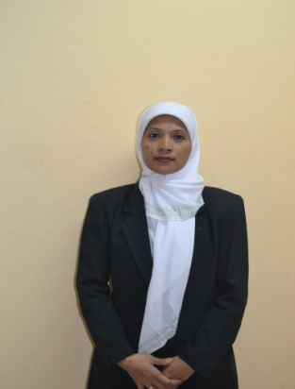
SUARNA MUSA, lahir di Ujungpandang, pada tanggal 18 Pebruari 1976, Merupakan pertama dari enam bersaudara dari pasangan H. Musa dan Hj. Rosna. Menyelesaikan pendidikan di Ibtidaiyah Muhammadiyah tahun 1988, Pondok Pesantren Darul Arqam Gombara tahun 1991. Pondok Pesantren Darul Arqam
Gombara tahun 1994, Melanjutkan Pendidikan di Universitas Muslim Indonesia tahun 1999. Selanjutnya mengambil S1 Pendidikan di Universitas Al Amanah Jeneponto tahun 2006. Melanjutkan Pendidikan S1 Universitas Negeri Makassar sebagai mahasiswa S1 ke 2 Jurusan PG-PAUD tahun 2016.

RIWAYAT HIDUP

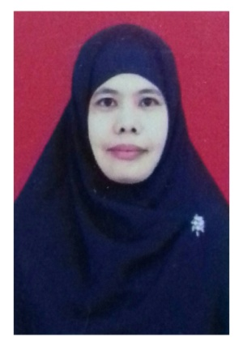
ST. MUNIRAH, lahir di Manimpahoi Desa Saotengnga Kecamatan Sinjai Tengah Kabupaten Sinjai, pada tanggal 11 Mei 1970. Merupakan anak ke tiga dari lima bersaudara dari pasangan Mustamin dan Bunga. Menyelesaikan pendidikan di Sekolah Dasar Negeri 62 Kabupaten Sinjai tahun 1977, Madrasah Tsanawiyah Nurul Hidayah Manimpahoi tahun 1986,
Madrasah Aliyah Nurul Hidayah Manimpahoi tahun 1989, Diploma II Pendidikan Guru Taman Kanak-Kanak Fakultas Agama Islam di Universitas Muhammadiyah Makassar tahun 2002. Tahun 2007 melanjutkan pendidikan S1 di Universitas Vetran Republik Indonesia dan lulus pada tahun 2010.

RIWAYAT HIDUP

ST. MUNIRAH, lahir di Manimpahoi Desa Saotengnga Kecamatan Sinjai Tengah Kabupaten Sinjai, pada tanggal 11 Mei 1970. Merupakan anak ke tiga dari lima bersaudara dari pasangan Mustamin dan Bunga. Menyelesaikan pendidikan di Sekolah Dasar Negeri 62 Kabupaten Sinjai tahun 1977, Madrasah Tsanawiyah Nurul Hidayah Manimpahoi tahun 1986,
Madrasah Aliyah Nurul Hidayah Manimpahoi tahun 1989, Diploma II Pendidikan Guru Taman Kanak-Kanak Fakultas Agama Islam di Universitas Muhammadiyah Makassar tahun 2002. Tahun 2007 melanjutkan pendidikan S1 di Universitas Vetran Republik Indonesia dan lulus pada tahun 2010.

RIWAYAT HIDUP
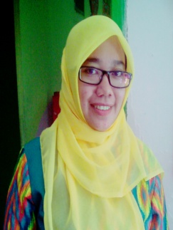
NURLINA, lahir di Jera’e Soppeng Sulawesi Selatan pada tanggal 03 Juli1976, anak ketiga dari lima bersaudara, anak dari pasangan Pammu Helli dan Nurhayati. Menyelesaikan pendidikan di Sekolah Dasar Negeri 19 Sewo Watansoppeng tahun 1989, Sekolah Menengah Pertama Negeri 2 Watansoppeng tahun 1992, Sekolah Menengah Ekonomi Atas Muhammadiyah Watansoppeng tahun 1995, Diploma II Pendidikan Guru Taman Kanak-Kanak Fakultas Agama Islam di Unversitas Muhammadiyah Makassar tahun 2000. Tahun 2004 melanjutkan pendidikan di Universitas Indonesia Timur, Fakultas Pendidikan Agama Islam Jurusan Tarbiyah dengan memperoleh gelar Sarjana Pendidikan Islam. Pada tahun 2010 melanjutkan pendidikan pada Program Pascasarjana (S2) Universitas Negeri Makassar dengan memilih Program Studi Administrasi Pendidikan Kekhususan Pendidikan Anak Usia Dini.
Pada tahun 1995-1998 mengajar di TK Aisyiyah Bustanul Athfal Athfal Bila Watansoppeng sebagai guru honorer, diawal bulan Agustus tahun 1998-2008 mengajar di TK Aisyiyah Bustanul Athfal Layang Selatan Cabang Layang Parang Layang Kota Makassar sebagai guru honorer. Pada awal Juli tahun 2008 diberi amanah oleh Pimpinan Aisyiyah Cabang Layang Parang Layang Kota Makassar sebagai Kepala TK di TK Aisyiyah Bustanul Athfal Layang Selatan Cabang Layang Parang Layang Kota Makassar.
Penulis juga aktif dalam organisasi profesi yakni organisasi Ikatan Guru Aisyiyah Bustanul Athfal Provinsi Sulawesi Selatan sebagai anggota bidang pendidikan dan kurikulum periode 2013-2017, sebagai sekretaris pada organisasi Ikatan Guru Aisyiyah Bustanul Athfal Kota Makassar periode 2013-2017, sebagai ketua Kelompok pada organisasi Ikatan Guru Aisyiyah periode 2013-2017, sebagai ketua pada organisasi Kelompok Kerja Kepala TK (K3TK) periode 2012-2015. Pada organisasi kemasyarakatan yakni Aisyiyah sebagai Pengurus Pimpinan Wilayah Aisyiyah Sulawesi Selatan Lembaga Kebudayaan sebagai bendahara periode 2010-2015.
Menikah dengan Darsing pada tanggal 07 Oktober 2004 di Watansoppeng dan dikarunia dua orang anak yakni, Nur Iqramul Hidayah lahir 28 Nopember 2005, dan Nur Annisa Azzahra salsabila lahir 04 Oktober 2008.

RIWAYAT HIDUP

ST. MUNIRAH, lahir di Manimpahoi Desa Saotengnga Kecamatan Sinjai Tengah Kabupaten Sinjai, pada tanggal 11 Mei 1970. Merupakan anak ke tiga dari lima bersaudara dari pasangan Mustamin dan Bunga. Menyelesaikan pendidikan di Sekolah Dasar Negeri 62 Kabupaten Sinjai tahun 1977, Madrasah Tsanawiyah Nurul Hidayah Manimpahoi tahun 1986,
Madrasah Aliyah Nurul Hidayah Manimpahoi tahun 1989, Diploma II Pendidikan Guru Taman Kanak-Kanak Fakultas Agama Islam di Universitas Muhammadiyah Makassar tahun 2002. Tahun 2007 melanjutkan pendidikan S1 di Universitas Vetran Republik Indonesia dan lulus pada tahun 2010.

RIWAYAT HIDUP

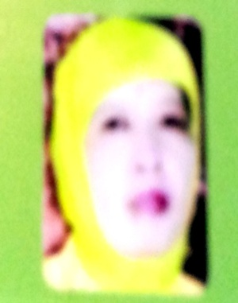
FATMAWATI, lahir di Rappang Sulawesi Selatan, pada tanggal 2 September 1965, anak kedua dari lima bersadara dari pasangan orang tua Ayahanda Abdul Razak dan ibunda Hj. Maemunah (Alm). Penulis memulai pendidikan Formal 1971 di SD I Rappang tahun 1977, SMP tahun 1981, SMA tahun 1985
melanjutkan pendidikan di Universitas Muhammadiyah Makassar jurusan Kurikulum dan Teknologi Ilmu Pendidikan tahun 1990. Pada tahun 2001 penulis melanjutkan pendidikan di Universitas Muhammadiyah Makassar Jurusan Pendidikan Guru Taman Kanak-Kanak tahun 2005.Mengabdi di Taman Kanak-Kanak Aisyiyah Cabang Tallo sebagai Guru tahun 1995 sampai sekarang. Menikah dengan Rezki Mujianto tanggal 28 Agustus 2011.

